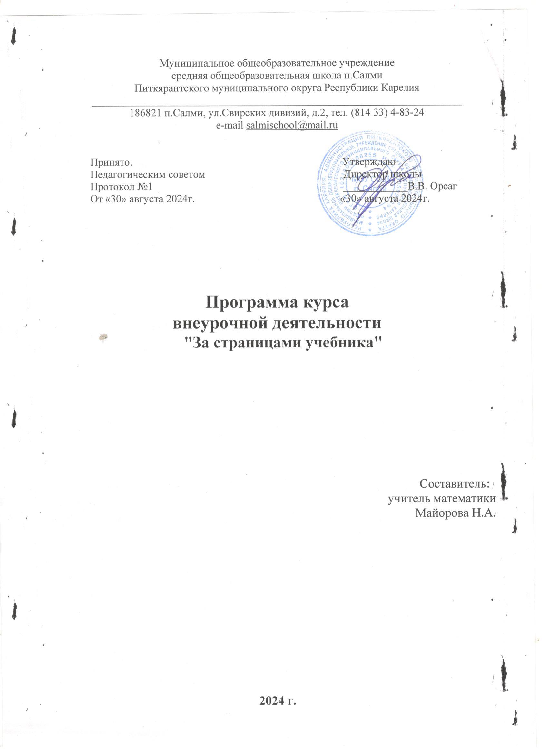

Пояснительная записка

Функциональная грамотность понимается PISA как знания и умения, необходимые для полноценного функционирования человека в современном обществе. PISA в своих мониторингах оценивает 4 вида грамотности: читательскую, математическую, естественнонаучную и финансовую.
Проблема развития функциональной грамотности обучающихся в России актуализировалась в 2018 году благодаря Указу Президента РФ от 7 мая 2018 г. № 204 «О национальных целях и стратегических задачах развития Российской Федерации на период до 2024 года». Согласно Указу, «в 2024 году необходимо обеспечить глобальную конкурентоспособность российского образования, вхождение Российской Федерации в число 10 ведущих стран мира по качеству общего образования»
Одной из оставляющей функциональной грамотности – это математическая грамотность учащихся.Математическая грамотность – это способность человека мыслить математически, формулировать, применять и интерпретировать математику для решения задач в разнообразных практических контекстах. Она включает в себя понятия, процедуры и факты, а также инструменты для описания, объяснения и предсказания явлений. Она помогает людям понять роль математики в мире, высказывать хорошо обоснованные суждения и принимать решения, которые должны принимать конструктивные, активные и размышляющие граждане в 21 веке.
Правильный подбор задач, связь их с ситуацией в реальной жизни и личным опытом учащихся, опора на интересы и проблемы детей обеспечит мотивацию учащихся к изучению математики, и, главное, даст опыт решения задач, который потом пригодится в реальной жизни. Практико-ориентированная задача (задача с практическим содержанием) математическая задача, которая раскрывает приложение математики в окружающей нас действительности, смежных дисциплинах, знакомит с ее использованием в организации, технологии и экономике современного производства, сфере обслуживания, в быту, при выполнении трудовых операций.
Содержание программы отобрано в соответствии с возможностями и способностями учащихся 15-17 лет. Количество обучающихся от 3 до 15 человек. Сроки реализации программы: 1 год. Программа реализует общеинтеллектуальное направление во внеурочной деятельности. На реализацию программы отводится 1 час в неделю, 34 часа за год в 11 классе.
Форма организации внеурочной деятельности: подразумевает организацию образовательного процесса во внеурочных формах, таких как мастерские, диспуты, тренинги, а индивидуализация обучения достигается за счет создания ситуации выбора (уровня трудности решаемых задач, направления проблемной учебной группы, формы учебной деятельности на уроке, собственного маршрута).
Цель программы – формирование математической грамотности, обеспечивающей способность формулировать, применять и интерпретировать математику в разнообразных контекстах.
Задачи:
- Распознавать, формулировать и решать проблемы, возникающие в окружающей действительности с помощью математического аппарата школьного курса математики;
- Выбирать и обосновывать оптимальные методы решения реальных ситуаций с помощью применения математики;
- Формулировать и записывать результаты решения и давать им интерпретацию в контексте поставленной проблемы;
- Развивать социальную компетентность учащихся, используя широкий социальный контекст для постановки и решения различных проблем личностного, общественного, профессионального и научного характера.
Контекст заданий:
- Контекст задач, включающий разнообразные ситуации, органично связанные с окружающим миром современного подростка, позволяет ему «примерить на себя» различные социальные роли – семьянина, гражданина, работника, друга, профессионала.
- Включая школьников в решение конкретных жизненных ситуаций с использованием математики, учитель учит не только применению предметных знаний, повышая качество математической подготовки, но и помогает учащимся сформировать социальную компетентность.
Ожидаемые результаты:
В результате проведения занятий учащиеся должны:
¬ расширить и углубить знания, связанные с содержанием программы основного курса математики;
¬выработать умения формулировать, обосновывать и доказывать суждения, тем самым развить логическое мышление и логику рассуждений;
¬ повысить интерес к математике, как школьному предмету и внеклассной работе по математике;
¬ выработать умения решать практико-ориентированные задачи;
¬ развить умения точно выражать свои мысли.

Формы организации: беседа, диалог, дискуссия, дебаты, круглые столы, моделирование, игра, викторина, квест, проект.
Виды деятельности:
1) теоретические (беседы, лекции, доклады, викторины, самостоятельная работа).
2) практические (конкурсы, ролевые игры, проектная работа , работа с документами, СМИ, работа с компьютером, другими информационными носителями).
Методы обучения: объяснительно-иллюстративные, частично-поисковые (вариативные задания), творческие, практические.

Формы контроля и оценки результатов достижения поставленных целей:
- самоконтроль и самооценка;
- работа и защита проектов и практических работ;

Учебно-методическое и материально-техническое обеспечение образовательного процесса
- Ресурсы Сетевого комплекса информационного взаимодействия субъектов Российской Федерации в проекте «Мониторинг формирования функциональной грамотности учащихся» (http://skiv.instrao.ru/)
- Операционная система Windows 10
- Пакет офисных приложений MSOffice 2016

Планируемые результаты
В результате прохождения курса внеурочной деятельности ожидаются следующие результаты:
Личностные – формирование у учащихся представлений о значимости в развитии цивилизации и современного общества; формирование и развитие универсальных учебных умений самостоятельно определять, высказывать, исследовать и анализировать, соблюдая самые простые общие для всех людей правила поведения при общении и сотрудничестве; развитие таких качеств как воля, целеустремленность, креативность, инициативность, эмпатия, трудолюбие, дисциплинированность; стремление к лучшему осознанию культуры своего народа и готовность содействовать ознакомлению с ней представителей других стран; формирование основ экологической культуры, развитие эмоционально-ценностного отношения к природе.
Метапредметные – формирование общих способов интеллектуальной деятельности, являющихся основой познавательной культуры, значимой для различных сфер человеческой деятельности, следующих универсальных учебных действий:
регулятивные УУД:
- самостоятельно формулировать цели занятия после предварительного обсуждения;
- учиться обнаруживать и формулировать учебную проблему;
- составлять план решения проблемы (задачи);
- работая по плану, сверять свои действия с целью и, при необходимости, исправлять ошибки;
- в диалоге с учителем учиться вырабатывать критерии оценки и определять степень успешности выполнения своей работы и работы всех, исходя из имеющихся критериев;
- прилагать волевые усилия и преодолевать трудности и препятствия на пути достижения цели;
познавательные УУД:
- ориентироваться в своей системе знаний: самостоятельно предполагать, какая информация нужна для решения той или иной задачи;
- добывать необходимую информацию для выполнения заданий с использованием учебной литературы;
- перерабатывать полученную информацию – сравнивать и группировать факты и явления, определять причины явлений и событий;
- преобразовывать информацию из одной формы в другую: представлять информацию в виде текста, таблицы, схемы;
коммуникативные УУД:
- оформлять свои мысли в устной и письменной речи с учётом своих учебных и жизненных речевых ситуаций;
- донести свою позицию до других: высказывать свою точку зрения и пытаться её обосновать, приводя аргументы;
- слушать других, пытаться принимать другую точку зрения, быть готовым изменить свою точку зрения:
- договариваться о совместной деятельности, приходя к общему решению.
Предметные результаты
осознание значения математики для повседневной жизни человека;
¬ представление о математической науке как сфере математической деятельности, об этапах её развития, о её значимости для развития цивилизации;
¬ развитие умений работать с учебным математическим текстом (анализировать, извлекать необходимую информацию), точно и грамотно выражать свои мысли с применением математической терминологии и символики, проводить классификации, логические обоснования;
¬ владение базовым понятийным аппаратом по основным разделам содержания;
¬ умение ясно, точно, грамотно излагать свои мысли в устной и письменной речи, понимать смысл поставленной задачи, выстраивать аргументацию, приводить примеры и контрпримеры;
¬ критичность мышления, умение распознавать логически некорректные высказывания, отличать гипотезу от факта.

Содержание учебного курса:
Раздел 1.(6 час) Геометрия и реальная жизнь
Рассматривается практическая значимость геометрических знаний. Математические аспекты возведения архитектурных шедевров прошлого. Золотое сечение. Делосская задача. Геометрические задачи, сформированные как следствия решения архитектурных проблем. Решение прикладных геометрических задач.
Раздел 2.(8 час) Решение прикладных задач
Раскрывается применение математики в различных сферах деятельности человека, ее связь с другими предметами. Решение задач с физическим, химическим, биологическим содержанием. Применение математических понятий, формул и преобразований в бытовой практике. Умение пользоваться таблицами и справочниками. Решение различных прикладных задач.
Раздел 3.(6 час) Математика в быту
Применение математики для формирования позитивного отношения к труду, интереса к осуществлению различных видов деятельности, осознания своих интересов и профессиональной направленности личности. Демонстрация возможностей математики для оптимизации решения бытовых жизненных задач.

Раздел 4.(8 час)Математика как язык науки.

Использование математического языка для количественной обработки различной информации. Описание и интерпретация различных процессов и явлений окружающего мира на языке математики. Формирование познавательного интереса учащихся к использованию математического языка для осуществления учебно-исследовательской деятельности.

Раздел 5.(6 час). Практические ситуации в текстовых задачах
Основные типы текстовых задач. Алгоритм моделирования практических ситуаций и исследования построенных моделей с использованием аппарата алгебры. Задачи на равномерное движение. Задачи на движение по реке. Задачи на работу. Задачи на проценты. Задачи на смеси и сплавы. Задачи на пропорциональные отношения. Арифметические текстовые задачи.

3. Тематическое планирование

№ п/п | Содержание | Общее количество часов
1. | Геометрия и реальная жизнь | 6
2. | Решение прикладных задач | 8
3. | Математика в быту | 6
4. | Математический язык при решении комплексных задач | 8
5 | Практические ситуации в текстовых задачах | 6
 | Итого: | 34

